Қоғамдық кеңес Екібастұз қаласының бюджетіне өзгерістер енгізу туралы шешім жобасын қолдады
Қоғамдық кеңестің кезекті отырысында «Екібастұз қалалық мәслихатының 2024 жылғы 25 желтоқсандағы № 208/25 «2025–2027 жылдарға арналған Екібастұз қалалық бюджеті туралы» шешіміне өзгерістер енгізу туралы» шешім жобасы қаралды.
Аталған мәселе бойынша экономика және қаржы бөлімі басшысы Салтанат Корабаева баяндама жасады.
С.Корабаева өз баяндамасында қала бюджетін нақтылау келесі факторлар есебінен жүзеге асырылып жатқанын атап өтті: салық салынатын базаны нақтылау; бюджеттің кіріс және шығыс бөліктерін түзету;шығыстарды оңтайландыру;бюджеттік бағдарламалар әкімшілері мемлекеттік сатып алулар нәтижесінде қол жеткізген үнемді ескеру.
Ұсынылған нақтылауға сәйкес негізгі капиталды сатудан түсетін кірістер 1 629,2 млн теңгеге ұлғайтылады; 93,6 млн теңгеге түзету енгізіледі; мемлекеттік сатып алулардағы үнем мен шығыстарды оңтайландыру нәтижесінде 525,9 млн теңге үнемделеді. Жоғарыда аталған өзгерістерді ескере отырып, қала бюджетінің жалпы көлемі 71 713,8 млн теңгені құрайтын болады.
Талқылау барысында Қоғамдық кеңес мүшелері бюджеттік бағдарламалар әкімшілерінің бюджет қаражатын тиімді әрі мақсатты пайдалануға ерекше назар аудару қажет екенін атап өтті.
Отырыс қорытындысы бойынша Қоғамдық кеңес ұсынылған нормативтік құқықтық актінің жобасын қолдау туралы шешім қабылдады.

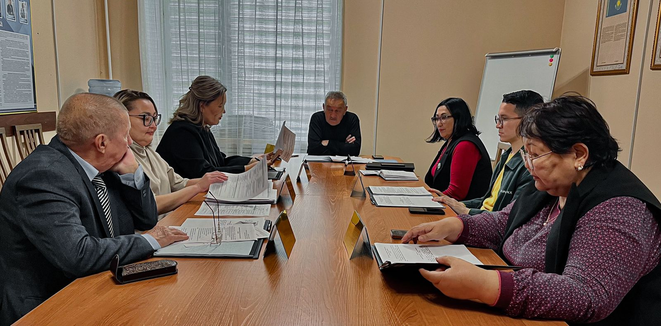

Общественный совет поддержал проект решения
о внесении изменений в городской бюджет

На очередном заседании Общественного совета был рассмотрен проект решения «О внесении изменений в решение Экибастузского городского маслихата от 25 декабря 2024 года № 208/25 "Об Экибастузском городском бюджете на 2025–2027 годы"».
С докладом по данному вопросу выступила руководитель отдела экономики и финансов Салтанат Корабаева.
Как сообщила С.Корабаева, уточнение бюджета города проводится за счёт пересмотра налогооблагаемой базы; корректировки доходной и расходной части бюджета; оптимизации расходов; экономии, достигнутой в результате государственных закупок администраторами бюджетных программ.
В представленном уточнении бюджета предусмотрено увеличение поступлений от продажи основного капитала на сумму 1 629,2 млн тенге;
корректировка на сумму 93,6 млн тенге; учтена экономия и оптимизация расходов на сумму 525,9 млн тенге. С учетом всех изменений общий объем бюджета составит 71 713,8 млн тенге.
В ходе обсуждения члены Общественного совета подчеркнули важность рационального, эффективного использования бюджетных средств администраторами бюджетных программ.
По итогам заседания Общественный совет принял решение поддержать представленный проект нормативного правового акта.

